**Урок: Фізичні величини та їх вимірювання. Міжнародна система одиниць фізичних величин**

**Мета уроку:** Сформувати поняття про фізичні величини та одиниці їх вимірювання.

Розвивати вміння та навички визначати ціну поділки вимірювального приладу, похибки та й оцінювати точність вимірювань.

**Хід уроку**

*Бесіда за питаннями*

* Як ви вважаєте, наскільки часто люди виконують вимірювання?
* Наскільки важливо вміти це робити правильно?
* Яких наслідків слід очікувати, якщо результати вимірювань будуть хибними?

Щоб допомогти вам відповісти на ці запитання, нагадаємо кілька приладів, якими ви та ваша родина користуєтесь майже щоденно: годинник, ваги, термометр, спідометр, манометр.

**I. Вивчення нового матеріалу**

**1. Властивості тіл. Фізичні величини.**

Люди здавна для описування яких-небудь явищ або властивостей тіл використовують їхні характеристики. Наприклад, порівнюючи різні фізичні тіла чи явища, ми можемо помітити, що вони завжди мають деякі відмінності: тіла можуть бути вищими чи нижчими, легкими чи важкими, витісняти при зануренні більше чи менше води із посудини. Явища можуть протікати швидше чи повільніше.

Зазначені відмінності тіл і явищ описують такі ***фізичні величини***, як висота, вага, об’єм, час та ін.

***Фізична величина – це кількісна характеристика фізичного тіла або явища.***

Довжина, площа, об’єм, час, сила, температура — приклади різних фізичних величин. Наприклад, «довжина парти» — це фізична величина. Для того щоб виміряти цю величину, її порівнюють із однорідною їй фізичною величиною, прийнятою за одиницю.

***Одиницею вимірювання*** *фізичної величини є така ж фізична величина, прийнята за одиницю*

У науці використовують одиниці фізичних величин, визначені Міжнародною системою одиниць, яку скорочено називають *SI* — від англійських слів *System International*, що означає «Міжнародна система».

Є всього сім основних одиниць фізичних величин — ***метр, секунда, кілограм, кельвін, ампер, кандела, моль, а всі інші можна утворити з них.***

**2. З'ясовуємо, чим кратні одиниці відрізняються від частинних**

Для зручності запису великих і малих значень фізичних величин використовують кратні та частинні одиниці.

**Кратні одиниці** *— це одиниці, які більші за основні одиниці в 10, 100, 1000 і більше разів.*

**Частинні одиниці***— це одиниці, які менші від основних одиниць у 10, 100, 1000 і більше разів.*

Для запису кратних і частинних одиниць використовують префікси. Наприклад, кілометр (1000 м) — кратна одиниця довжини; сантиметр (0,01 м) — частинна одиниця довжини. У таблиці наведено найуживаніші префікси.

**Префікси для утворення кратних і частинних одиниць**

|  |  |  |  |  |
| --- | --- | --- | --- | --- |
| **Префікс** | **Значення в перекладі з грецької**  **або латинської мови** | **Символ** | **Множник** |  |
| тера | чудовисько | Т | 1 000 000 000 000 | 1012 |
| гіга | гігантський | Г | 1 000 000 000 | 109 |
| мега | великий | М | 1 000 000 | 106 |
| кіло | тисяча | к | 1000 | 103 |
| гекто | сто | г | 100 | 102 |
| дека | десять | да | 10 | 101 |
| санті | сто | с | 0,01 | 10−2 |
| мілі | тисяча | м | 0,001 | 10−3 |
| мікро | малий | мк | 0,000001 | 10−6 |
| нано | карлик | н | 0,000000001 | 10−9 |

**3. Вимірювання. Засоби вимірювання. Вимірювальні прилади**

***Виміряти яку-небудь величину*** *— це означає порівняти її з однорідною величиною, прийнятою за одиницю.*

*Прилади, за допомогою яких вимірюють фізичні величини, називають* ***вимірювальними.*** (лінійка, рулетка, секундомір, годинник, ваги, термометр, спідометр, динамометр, манометр)

Вимірювання бувають прямі й непрямі.

***Пряме вимірювання*** - визначення значення фізичної величини безпосередньо за допомогою засобів вимірювання.

Щоб визначити площу прямокутника, можна виміряти його довжину та ширину, а потім перемножити. Це - приклад ***непрямого вимірювання***.

***Таблиця тих фізичних величин, які будуть нам потрібні на найближчих уроках.***

|  |  |  |  |
| --- | --- | --- | --- |
| **Назва фізичної величини** | **Позначення** | **Одиниці вимірювання** | **Прилад для вимірювання** |
| Довжина | *l* | м | Лінійка |
| Ширина | *b* | м | Рулетка |
| Висота | *H h*, | м | Мірна стрічка |
| Температура | *T t*, | °C | Термометр |
| Об’єм | *V* | м3 | Мензурка |
| Час | *t* | с | Годинник |

Найпростішим і добре відомим вам вимірювальним приладом є лінійка з поділками. На її прикладі ви бачите, що у вимірювального приладу є шкала, на яку нанесено поділки, причому біля деяких поділок написано значення фізичної величини. Так, значення довжини в сантиметрах нанесено на лінійці біля кожної десятої поділки.

***Шкала приладу являє собою сукупність штрихів, поділок і чисел.***

***Штрихи - це риски, нанесені на шкалі.***

***Поділки - це відстані між двома найближчими штрихами.***



Значення ж, що відповідають «проміжним» поділкам шкали, можна знайти за допомогою простого підрахунку.

***Ціна поділки приладу*** *– це значення найменшої поділки шкали цього приладу.*

Її знаходять так: беруть найближчі поділки, біля яких написано значення величини, та ділять різницю цих значень на кількість проміжків між поділками, розташованими між ними. Наприклад, найближчі сантиметрові поділки на лінійці розділяють десять проміжків. Виходить, ціна поділки лінійки дорівнює 0,1 см = 1 мм.

***Межі вимірювання*** *— це найбільше і найменше значення фізичної величини, які можна виміряти певним приладом.*



Визначимо ціну поділки шкали медичного термометра. Для цього:

1) оберемо два значення температури, які наведені на шкалі, наприклад, 40 °С і 39 °С, і знайдемо їхню різницю: 40 °С - 39 °С = 1 °С;

2) визначимо кількість поділок між рисками, біля яких вказані ці значення, — 10 поділок;

3) отриману різницю поділимо на кількість поділок: $\frac{1 ℃}{10} =0,1 °С$.

Отже, ціна поділки шкали взятого термометра становить 0,1°С:

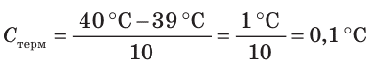

***Точність вимірювань*** будемо вважати рівною половині ціни поділки шкали приладу. Чим ціна поділки менша, тим точність більша.

**III. Розв’язування задач**

1. Визначте ціну поділки кожної лінійки.

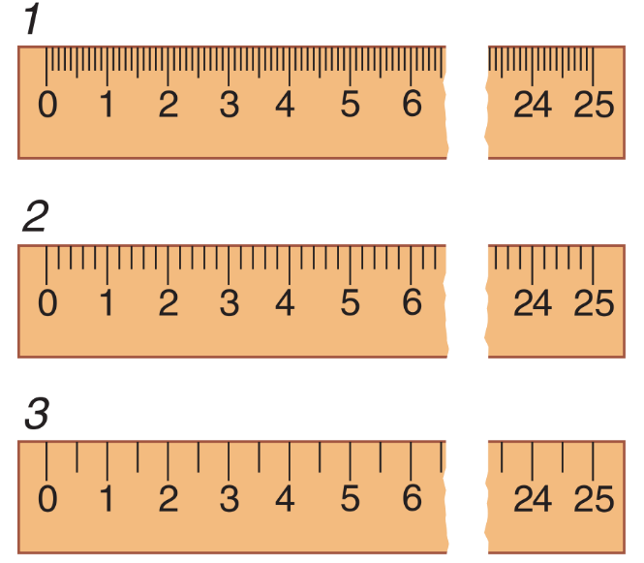

$$C_{лін.1}=\frac{5 см-4 см}{10}=0,1 см$$

$$C_{лін.2}=\frac{2 см-1 см}{5}=0,2 см$$

$$C_{лін.3}=\frac{4 см-3 см}{2}=0,5 см$$

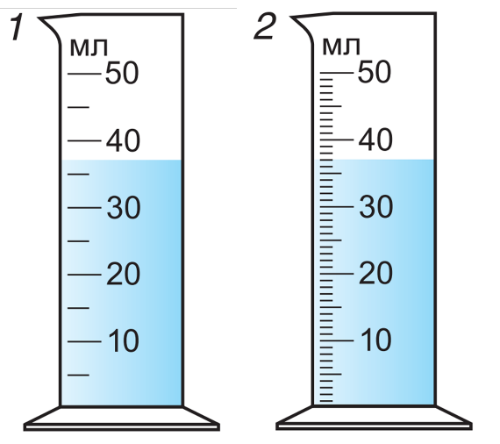2. Для кожної з мензурок знайдіть ціну поділки.

$$C_{менз.1}=\frac{40 мл-30 мл}{2}=5 мл$$

$$C_{менз.2}=\frac{30 мл-20 мл}{10}=1 мл$$

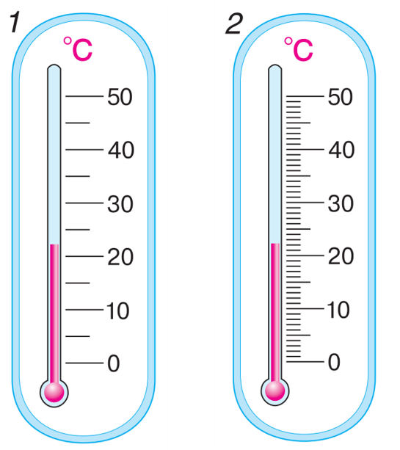3. Для кожного з термометрів знайдіть ціну поділки.

4. Перетворіть одиниці вимірювань 15 см в мм, дм, м.

5. Перетворіть одиниці вимірювань 2,3 м в мм, см, дм, км.

6. Перетворіть одиниці вимірювань 25 мм в см, дм, м, км.

$$25 мм=25∙0,1 см=2,5 см$$

$$25 мм=25∙0,01 м=0,25 м$$

$$25 мм=25∙0,001 м=0,025 м$$

$$25 мм=25∙0,000001 км=0,000025 км$$

7.Перетворіть одиниці вимірювань 8 км в м, см, мм.

$$8 км=8 ∙1000 м=8000 м$$

$$8 км=8 ∙100000 см=800000 см$$

$$8 км=8 ∙1000000 мм=8000000 мм$$

**IV. Типові запитання до уроку.**

*Бесіда за питаннями*

1. Дайте визначення фізичної величини.

2. Наведіть приклади фізичних величин. Які властивості тіл або які фізичні явища вони характеризують?

3. Яким символом позначають об'єм тіла? швидкість руху тіла? час руху тіла?

4. Що означає виміряти фізичну величину?

5. Наведіть приклади префіксів, які використовують для утворення частинних одиниць; кратних одиниць,

6. Наведіть приклади мір та вимірювальних приладів.

7. Які характеристики приладу можна визначити за допомогою шкали цього приладу?

8. Що називають ціною поділки шкали приладу?

**ІV. Домашнє завдання**

Вивчити § 4, Вправа № 4 (1, 2, 3)

Виконане Д/з відправте на Human,

Або на елетрону адресу Kmitevich.alex@gmail.com